CONSTRUIR UN SISTEMA DE INFORMACIÓN PARA LA TIENDA LA LOMITA

Oscar Albeiro Castillo Alarcón

Johan Fernando Chitiva Garzón

Daniel Alejandro Macías Silva

Leidy Tatiana Roa Miguez

Laura Alejandra Villamil Ruiz

ING. Frank Castillo

SERVICIO NACIONAL DE APRENDIZAJE (SENA)

Centro de Diseño y Metrología ADSI

Bogotá

06 de Agosto de 2015

**CONTENIDO**

**TEMA PAG**

INTRODUCCIÓN………………………………………………………………… 1

OBJETIVOS………………………………………………………………………. 2

ALCANCE DEL PROYECTO…………………………………………………… 3

DESCRIPCIÓN DEL PROBLEMA……………………………………………… 4

HERRAMIENTAS PARA LA CAPTURA DE INFORMACIÓN……………........5

MAPA DE PROCESOS…………………………………………………………… 6

CRONOGRAMA DE ACTIVIDADES…………………………………………….. 7

REQUERIMIENTOS……………………………………………………………….. 8

ARQUITECTURAS………………………………………………………………... 9

ACTORES QUE ACTUARÍAN CON EL SISTEMA……………………………..10

BIBLIOGRAFIA……………………………………………………………………..11

**INTRODUCCIÓN**

Este informe se hace con la finalidad de conocer los requerimientos funcionales que nos dio el cliente y observar si se están cumpliendo en la aplicación, para así mostrárselos al cliente y obtener su aprobación y de esta manera continuar con los procesos establecidos. De tal manera que permitan diseñar un software que de solución al problema que tiene la tienda la lomita.

**TIENDA LA LOMITA.**

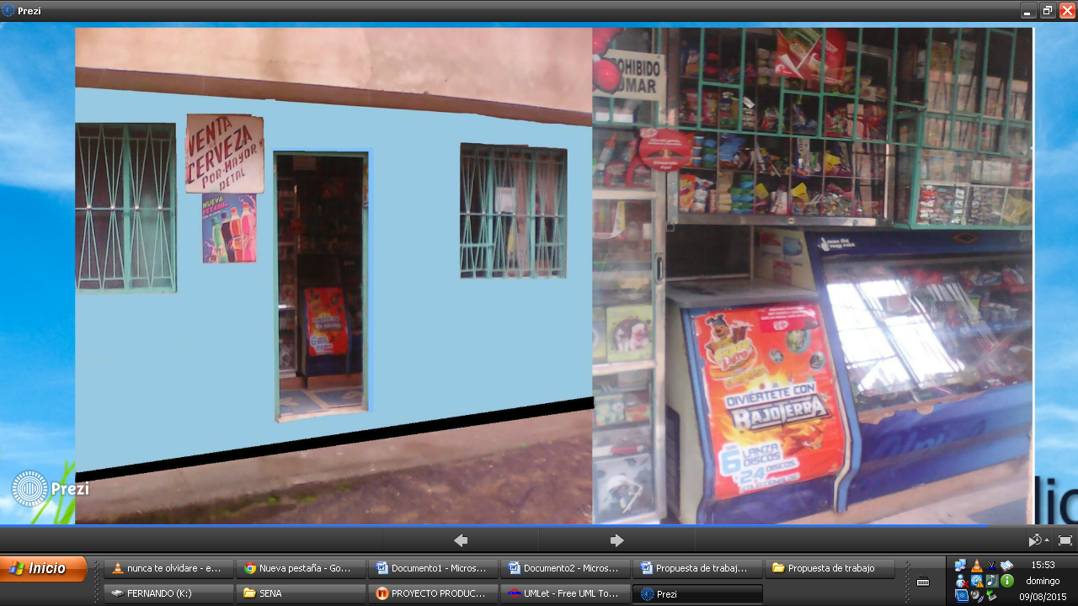

**1**

**OBJETIVOS**

**Objetivo General**

Controlar y organizar el inventario de los productos, la cartera y el flujo de dinero de la tienda, por medio de un sistema de información para escritorio

**Objetivos Específicos**

* Controlar el inventario, la cartera y el flujo de dinero.
* Realizar una investigación de mercado con una duración de 3 semanas en la cual se les aplique una encuesta al cliente.
* Usar los requerimientos que necesita el cliente con el fin de satisfacer sus necesidades y poder dar a conocer el resultado.
* Usar la recolección de datos como un medio para obtener más información acerca de la tienda.
* Aplicar los conocimientos adquiridos en el centro de diseño y metrología en el programa de formación (ADSI)

**2**

**ALCANCE DEL**

**PROYECTO**

El alcance de nuestro proyecto es implementar un sistema de información, el cual ayude a la tienda la lomita teniendo como excepción que el sistema de información que vamos a implementar, sería solo para la tienda la lomita y sus clientes, ubicada en el barrio Alfonso López en la localidad quinta de Usme, lo que buscamos con este sistema de información es mejorar el control y la organización del inventario, el flujo de dinero y la cartera teniendo siempre como objetivo principal dar solución al problema que tiene la tienda la lomita .



**3**

**DESCRIPCIÓN DEL PROBLEMA**

El problema de nuestro proyecto es que la tienda la lomita no lleva un control en el inventario de sus productos ni tampoco en el flujo de dinero de la misma. Debido a que La dueña no lleva un control y lo que hace es anotar o apuntar en un cuaderno lo que vende diariamente; pero no sabe si está ganando o perdiendo más dinero en la tienda ni tampoco que cantidad de productos vende cada día y nosotros como aprendices de Análisis y desarrollo de sistema de información (ADSI) vamos a solucionar esto implementando un sistema de información usando los requerimientos funcionales y los requerimientos no funcionales que nos proporciono el cliente para la aplicación de la tienda la lomita.



**4**

**HERRAMIENTAS PARA LA CAPTURA DE INFORMACIÓN**

Para el levantamiento de los requerimientos utilizamos herramienta tales como:

* Encuestas
* Entrevistas

A continuación se observa una encuesta que se le hizo al cliente.



**5**

**MAPA DE PROCESOS**

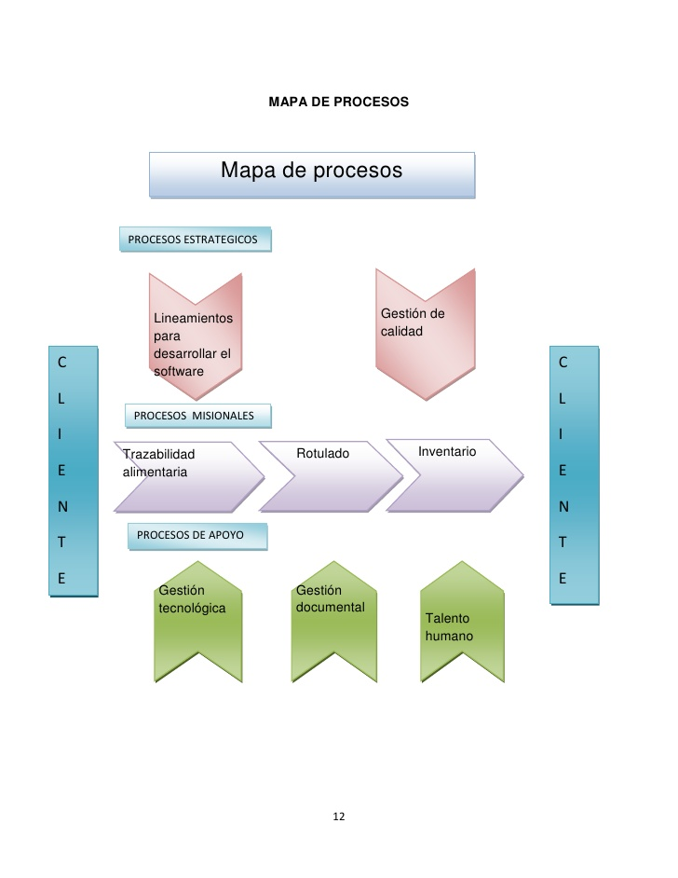

**6**

|  |
| --- |
| **CRONOGRAMA DE ACTIVIDADES** |
| **Visitar al cliente** |
| **Definición del problema** |
| **Levantar información** |
| **Analizar información** |
| **Definir los requerimientos** |
| **Analizar los requerimientos del cliente** |
| **Mostrarle al cliente la arquitecturas** |
| **Creación y presentación del informe** |
| **Información de la base de datos** |
| **Descartar los datos que no necesita la B.D** |
| **Se confirman los datos que van** |
| **Diagramar el caso de uso para el proyecto** |
| **Investigar las normas que rigen los módulos del proyecto** |
| **Hacer los diagramas de flujo de los módulos del proyecto** |

**7**

**REQUERIMIENTOS**

**Requerimientos Funcionales**

* Hacer que se lleve un control del dinero que ingresa a diario a la tienda
* Utilizar un método de control para saber cuánto se gasta en la compra de los productos
* Hacer un inventario de los productos de la tienda
* Llevar un orden de los proveedores tiene la tienda
* Saber cuántos productos sobraron en el mes
* Llevar un orden y control de que producto se fía y a quien se le fía
* Tener un control de la parte monetaria que ingresa y sale de la tienda.
* Usar el método de cartera.

**Requerimientos no funcionales**

* Rendimiento
* Disponibilidad
* Seguridad
* Accesibilidad
* Usabilidad
* Estabilidad
* Operatividad
* Estabilidad
* Concurrencia

**8**

**ARQUITECTURAS**

Este proyecto lo realizamos con el propósito de dar una solución al problema que tiene la tienda la lomita. El cuál es la falta de control en el inventario de sus productos y el flujo de dinero, para ello le sugerimos al cliente las siguientes arquitecturas:

**ARQUITECTURA DE HARDWARE**

Una arquitectura de hardware de 32 bits

**ARQUITECTURA DE SOFTWARE**

Una arquitectura de software para PC

Le sugerimos estas arquitecturas porque al ser una sola tienda no hay necesidad de tener más computadores para llevar el registro y no necesitamos trasportar o pasar la información a otros computadores y que tenga un sistema operativo Windows 7 ultímate.

Le ofrecemos estas arquitecturas debido a que:

* Tiene un computador el cual ya tiene instalado Windows 7 ultímate de 32 bits por lo tanto podemos usar ese, además de que se busca la economía del cliente y lo que le brindamos le sea útil y fácil de manejar.
* Además si le sugerimos como sistema operativo un Linux o un Mac os le saldría más caro y la solución debe ser eficaz y económica además de que debemos aprovechar lo que ya se tiene.

**9**

**Actores que actuarían con el sistema**

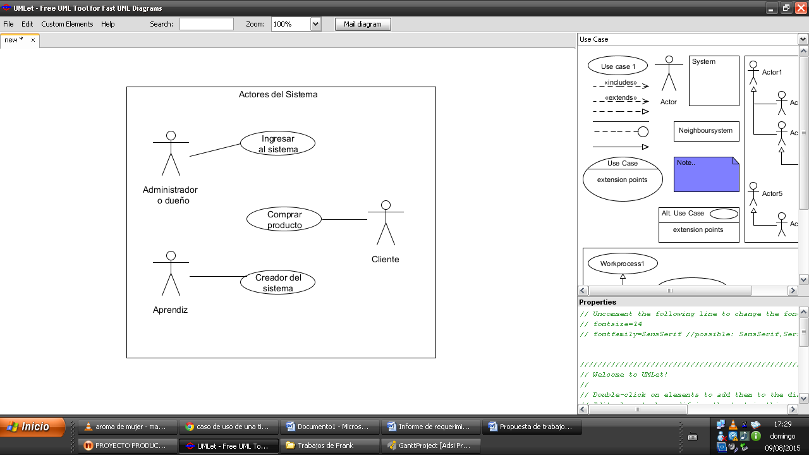

**10**

**BIBLIOGRAFÍA**

* <http://es.slideshare.net/carnicos/informe-de-requerimientos>
* <http://es.slideshare.net/dubercollazos/tecnicas-para-presentar-informe-de-requerimientos>
* https://sites.google.com/site/s12013seminariodeinvestigacion/jesusfidelibus/3-planteamiento-del-problema

**11**